ЛЕКЦИЯ №14

ИЗМЕРИТЕЛЬНЫЕ ИНФОРМАЦИОННЫЕ СИСТЕМЫ

14.1 ОСНОВНЫЕ ПОНЯТИЯ ОБ ИЗМЕРИТЕЛЬНЫХ ИНФОРМАЦИОННЫХ СИСТЕМАХ
Общая классификация измерительных информационных систем
Измерительная информационная система (ИИС) представляет собой совокупность функционально объединенных измерительных, вычислительных и других вспомогательных технических средств для получения измерительной информации, ее преобразования, обработки с целью представления потребителю (в том числе для АСУ) в требуемом виде, либо автоматического осуществления логических функций контроля, диагностики, идентификации.
В зависимости от выполняемых функций ИИС реализуются в виде измерительных систем (ИС), систем автоматического контроля (САК), технической диагностики (СТД), распознавания (идентификации) образов (СРО). В СТД, САК и СРО измерительная система входит как подсистема.
Информация, характеризующая объект измерения, воспринимается ИИС, обрабатывается по некоторому алгоритму, в результате чего на выходе системы получается количественная информация (и только информация) , отражающая состояние данного объекта. Измерительные информационные системы существенно отличаются от других типов информационных систем и систем автоматического управления (САУ). Так, ИИС, входящая в структуры более сложных систем (вычислительных систем связи и управления), может быть источником информации для этих систем. Использование информации для управления не входит в функции ИИС, хотя информация, получаемая на выходе ИИС, может использоваться для принятия каких-либо решений, например для управления конкретным экспериментом.
Каждому конкретному виду ИИС присущи многочисленные особенности, определяемые узким назначением систем и их технологически-конструктивным исполнением.
Наиболее распространенной является классификация ИИС по функциональному назначению. По этому признаку, как было сказано выше, будем различать собственно ИС, САК, СТД, СРО [1.1] .
По характеру взаимодействия системы с объектом исследования и обмена информацией между ними ИИС могут быть разделены на активные и пассивные (рис. 17.1).
Пассивные системы только воспринимают информацию от объекта, а активные, действуя на объект через устройство внешних воздействий, позволяют автоматически и наиболее полно за короткое время изучить его поведение.
Такие структуры широко применяются при автоматизации научных исследовании различных объектов.
В зависимости от характера обмена информацией между объектами и актив-ными ИИС различают ИС без обратной связи и с обратной связью по воздействию. Воздействие на объект может осуществляться по заранее установленной жесткой программе либо по программе, учитывающей реакцию объекта.

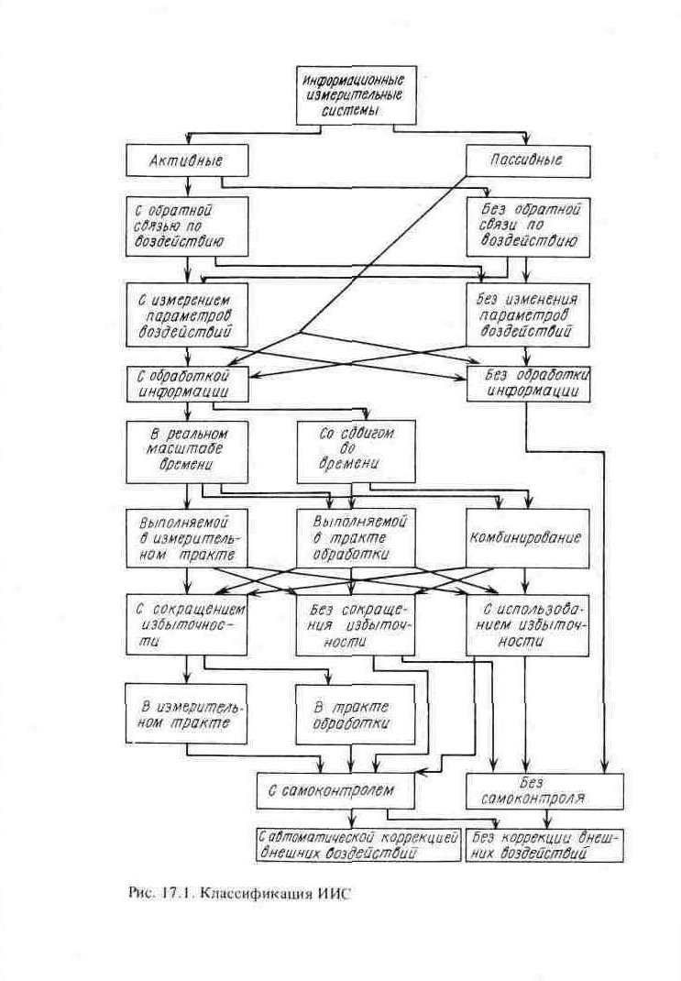

В первом случае реакция объекта не влияет на характер воздействия, а следовательно, и на ход эксперимента. Его результаты могут быть выданы оператору после окончания. Во втором случае результаты реакции отражаются на характере воздействия, поэтому обработка ведется в реальном времени. Такие системы должны иметь развитую вычислительную сеть. Кроме того, необходимо оперативное представление информации оператору в форме, удобной для восприятия, с тем чтобы он мог вмешиваться в ход процесса.
Эффективность научных исследований, испытательных, поверочных работ организации управления технологическими процессами с применением ИИС в значительной мере определяется методами обработки измерительной информации.
Операции обработки измерительной информации выполняются в устройствах, в качестве которых используются специализированные либо универсальные ЭВМ. В некоторых случаях функции обработки результатов измерения могут осуществляться непосредственно в измерительном тракте, т. е. измерительными устройствами в реальном масштабе времени.
В системах, которые содержат вычислительные устройства, обработка информации может производиться как в реальном масштабе времени, так и с предварительным накоплением информации в памяти ЭВМ, т. е. со сдвигом по времени.
При исследовании сложных объектов или выполнении многофакторных экспериментов применяются измерительные системы, сочетающие высокое быстродействие с точностью. Такие ИИС характеризуются большими потоками информации на их выходе.
Значительно повысить эффективность ИИС при недостаточной априорной информации об объекте исследования можно за счет сокращения избыточности информации, т. е. сокращения интенсивности потоков измерительной информации. Исключение избыточной информации, несущественной с точки зрения ее потребителя, позволяет уменьшить емкость Устройств памяти, загрузку устройств обработки данных, а следовательно, и время обработки информации, снижает требования к пропускной способности каналов связи.
При проектировании и создании ИИС большое внимание уделяется проблеме повышения достоверности выходной информации и снижения вероятностей возникновения (или даже исключения) нежелательных ситуаций. Этого можно достичь, если на ИИС возложить функции самоконтроля, в результате чего ИИС способна осуществлять тестовые проверки работоспособности средств системы и тем самым сохранять метрологические характеристики тракта прохождения входных сигналов, проверять достоверность результатов обработки информации, получаемой посредством измерительных преобразований, и ее представления.
Все более широкое развитие получают системы, предусматривающие автомати-
ческую коррекцию своих характеристик - самонастраивающиеся
(самокорректирующиеся) системы. I
Введение в такие системы свойств автоматического использования результатов самоконтроля - активного изучения состояния ИИС - и 1
приспосабливаемости к изменению характеристик измеряемых сигналов или к изменению условий эксплуатации делает возможным обеспечение заданных параметров системы. I

